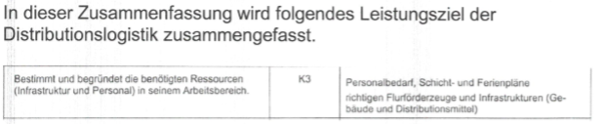
Infrastrukturplanung:

Die Infrastruktur bezeichnet alle langlebigen Grundeinrichtungen personeller, materieller oder institutioneller Art, welche das Funktionieren einer Unternehmung garantieren.

Es unterscheiden sich:

▪ die vorgegebene Infrastruktur (Klima, räumliche Lage, Menschen)
▪ die von Privaten geschaffene Infrastruktur und die vom Staat gestaltete Infrastruktur (Wirtschaftsordnung, staatliche Unternehmertätigkeit und staatliche Infrastrukturinvestitionen).

Technische Infrastruktur:

Ver-und Entsorgung | Kommunikation | Verkehr
▪ Müllentsorgung  ▪ Abwasser  ▪ Wertstoffverwertung  ▪ Trinkwasser  ▪ Elektroenergie  ▪ Gas  ▪ Fernwärme | - Rundfunk  - Internet  - Festnetz Telefon  - Mobilfunk | - Binnengewässer  - Seeschifffahrt  - Eisenbahn (Nah-und Fernverkehr)  - Oeffentlicher Personennahverkehr  - Luftverkehr  - Flughäfen  - Strassen  - Navigationsfunksender für Luft- und Seefahrzeug

Personalplanung:

- Personaleinsatz wird definiert als die Zuordnung von Beschäftigten auf bestimmte Stellen unter der Massgabe, dass die Zuordnungen möglichst optimal sind. Dabei werden die personellen Fähigkeiten und Fertigkeiten mit den Anforderungen am Arbeitsplatz in Verbindung gebracht.

- Personaleinsatzplanung versteht man die rationelle Zuordnung der verschiedenen Mitarbeiter zu den Positionen sowie die anderweitige Einsetzung von freien oder freigewordenen Kapazitäten, die Beförderung von qualifizierten Mitarbeitern und Umstrukturierungen von Abteilungen.

Die zentralen Fragestellungen der Personaleinsatzplanung:

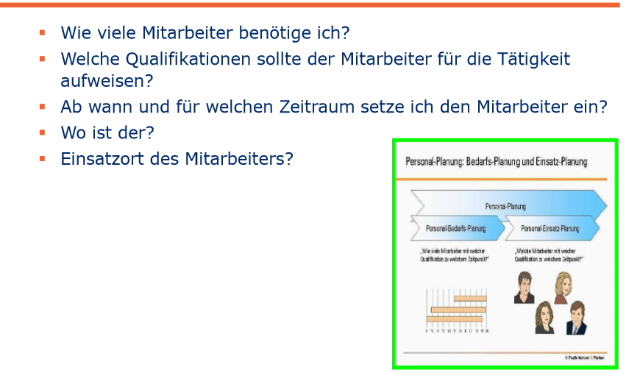

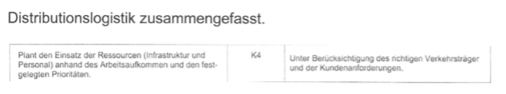

Anpassung der Arbeitskräfte an die Anforderungen und umgekehrt:
- mittel- und langfristige Planung
- Vermeidung von Über- bzw. Unterforderung
- humane Arbeitsplatzgestaltung
- teilautonome Arbeitsablaufgestaltung
- Entwicklungsmöglichkeiten der MA

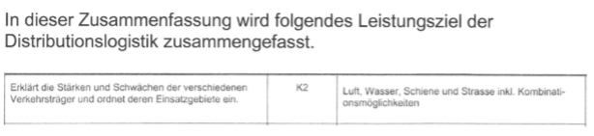
2.1 Einsatzgebiete, Stärken und Schwächen Bei der Distributionslogistik steht die Betrachtung des ausserbetrieblichen Transportes im Vordergrund. Bei der Frage, was transportiert werden soll, geht es um Gewichte, Volumen, Warenart, Verpackungsart, Kundenvorschriften, Ländervorschriften und Gefahrgutvorschriften sowie andere den Transport beeinflussenden Verordnungen. Diese Eigenschaften haben neben der räumlichen Entfernung Einfluss auf die Auswahl des geeigneten Transportmittels (Verkehrsträger). Bei unterschiedlichen Erzeugnissen mit verschiedenen Distributionsanforderungen besteht die Notwendigkeit verschiedene Transportmittel und –wege zu nutzen. Bei der Auswahl eines Transportmittels spielen Kosten- und Leistungskriterien eine wichtige Rolle. Zu den Kostenkriterien gehören die Frachtkosten, Transportnebenkosten, allfällige Handlingskosten und sonstige Logistikkosten. Leistungskriterien sind z.B. die Transportzeit, die Transportfrequenz, die Vernetzungsfähigkeit, die technische Eignung des Transportsystems und dessen Zuverlässigkeit. In folgender Matrix lassen sich die Vor- und Nachteile der verschiedenen Transportsysteme aufzeigen:
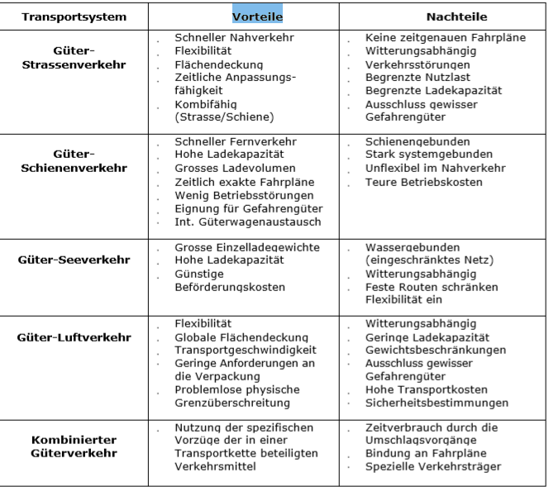
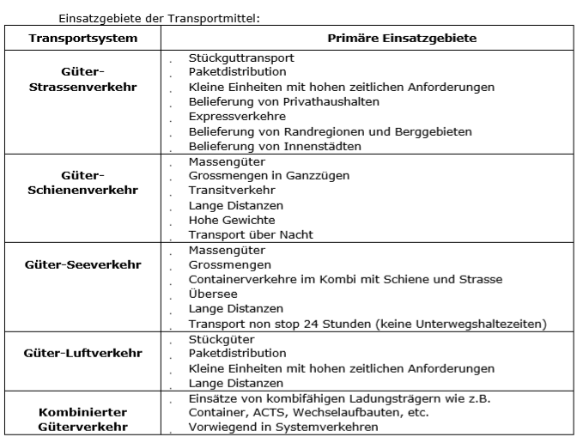

Einsatzgebiet Strassengüterverkehr:

Verkehrsarten: | Einsatzgebiete:
- Gewerblicher Nahverkehr  - Gewerblicher Fernverkehr  - Werkverkehr Nahbereich  - Werkverkehr Fernbereich | - Stückgutdistridution  - Paketdistribution  - kleine Einheiten mit hohen zeitlichen Anforderungen  - Belieferung von Privathaushalten  - Expressverkehre  - Belieferung von Randregionen und Berggebieten  - Belieferung von Innenstädten

Einsatzgebiete:
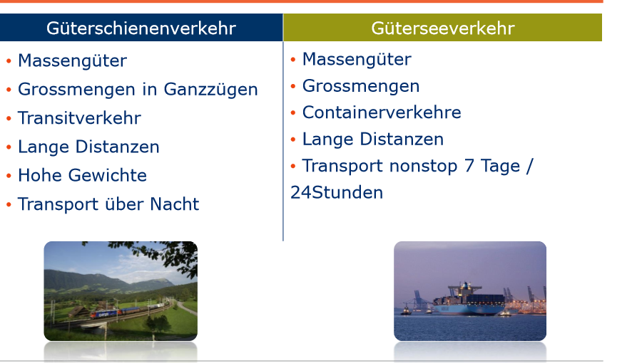

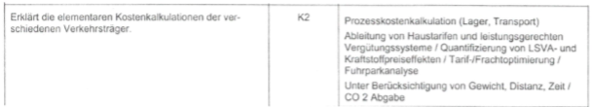

Anhand von Morphologische Kaste:

- Geschwindigkeit
- DLZ
- Distanz
- Zollabwicklung
- Gewicht, Volumen, Menge
- Ökologie
- Preis
- Stückgut, Teilsendungen, komplette Transport
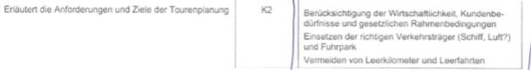
Ziele:

- Optimale Ausnutzung der LKW
- Optimale Ausnutzung der MA
- Optimale Wegplanung
- Keine Leerfahrten
- Erhöhung des Wirtschaftlichen Erfolge
- Kurze DLZ

Anforderungen:

- Infrastruktur
- Gute Ausgebildete MA (Disponenten, Fahrer )
- Gesetzliche Vorgaben
- Geeignete Kommunikationsmittel

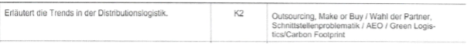

• Wachsende Bedeutung der Logistik durch

- ökologische Herausforderungen (Umwelt)
- soziale Herausforderungen (Mensch)
- Transparenz- und Geschwindigkeitsanforderungen in globalen Verkehrs- und Logistiknetzwerken (Kapazitäten)

- Die Verantwortung der Logistik umfasst u.a
- die Ausweitung des Durchdringungsgrades logistischen Know-hows in Unternehmen und Gesellschaft
- die Schaffung kollaborativer Wertschöpfungsstrukturen
- die Erhöhung der Outsourcing-Qualität und die Schaffung von Innovationspartnerschaften
- die Generierung von Innovationen für die Logistik mit Hilfe neuer Technologien und Informationssysteme
- die Schaffung von einheitlichen Logistikstandards in Prozessen und Technologien
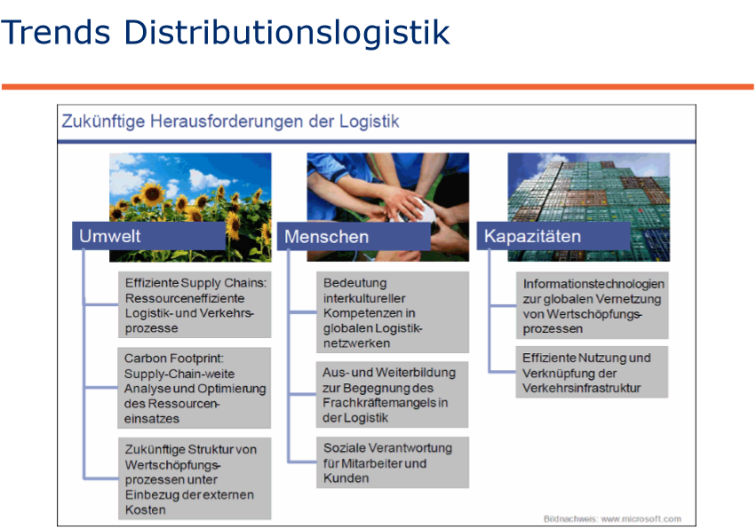

- Märkte und Marktentwicklung der weltweiten Logistikdienstleisungswirtschaft

- Veränderung globaler Warenströme und die Auswirkungen auf LogistikMega-Hubs

- Logistik im Spannungsfeld zwischen Globalisierung und Nachhaltigkeit

- Einfluss der Logistik auf unsere Gesundheit (Bsp. Verbreitung einer Pandemie durch Logistik-Netzwerke)

- Supply Chain Security

- 3D-Drucker verändern die Ersatzteillogistik

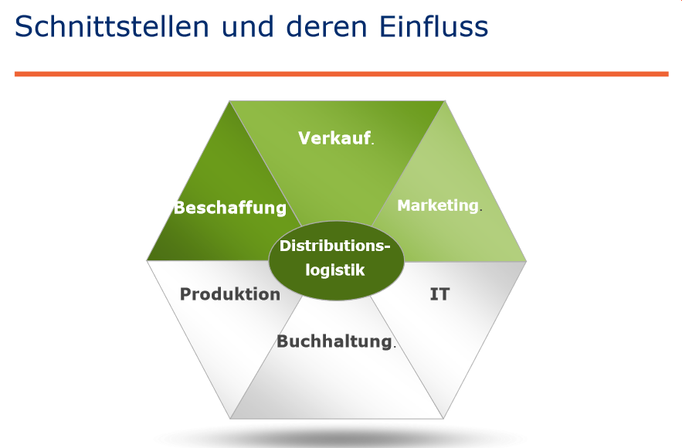

Technologie: RFID, Strichcode
Vorteil: Schnelle Übertragung, Datenaustausch

Risiko: Externe können Die Daten aus dem System leicht entnehmen.
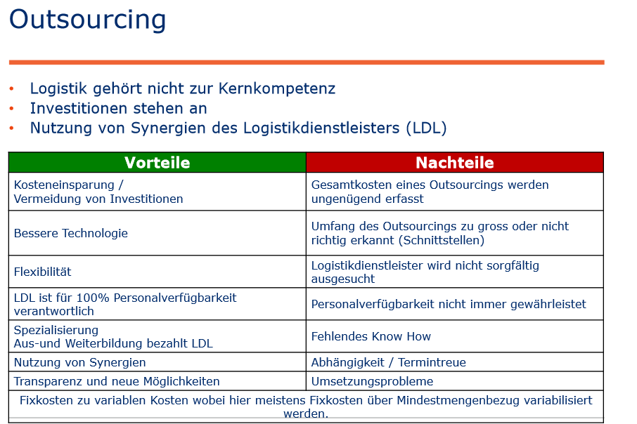
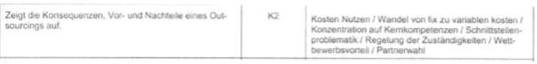

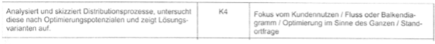

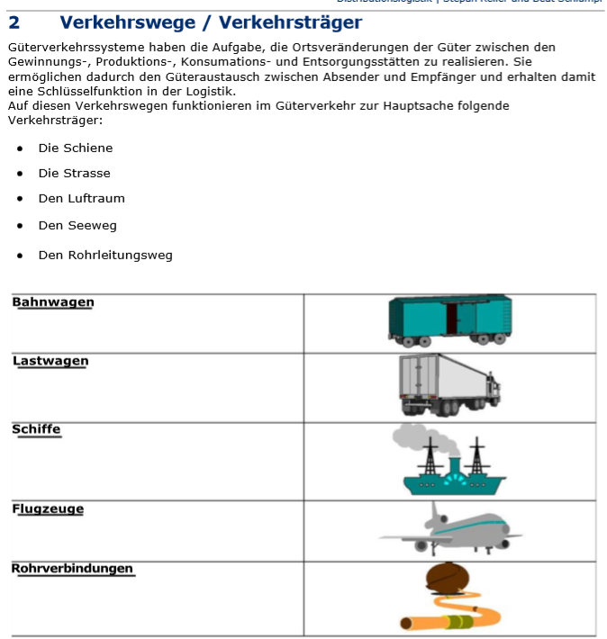
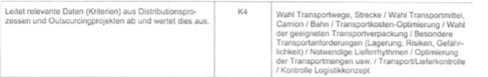

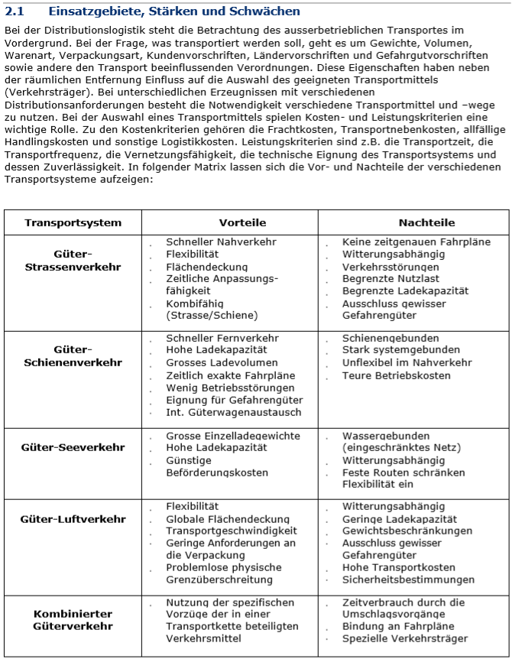

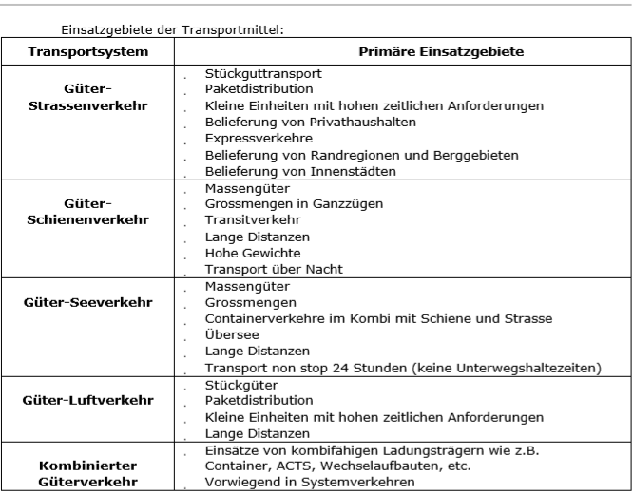

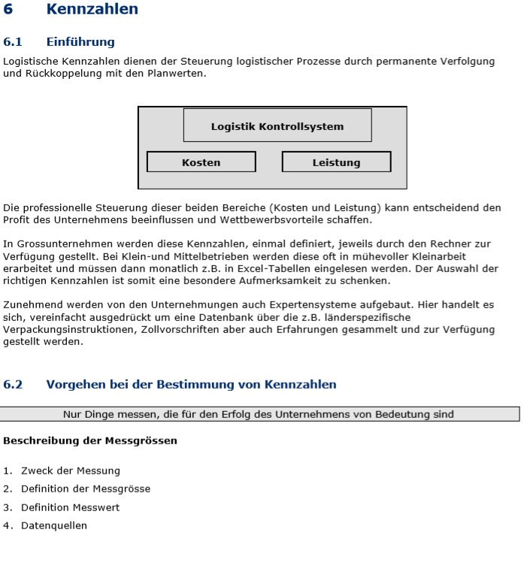

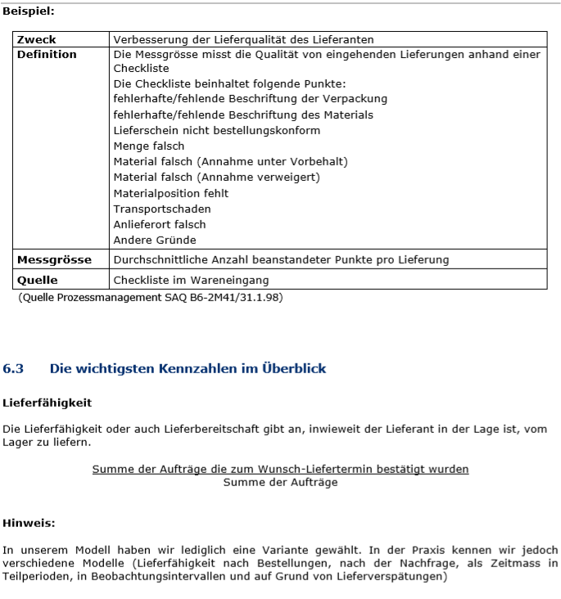

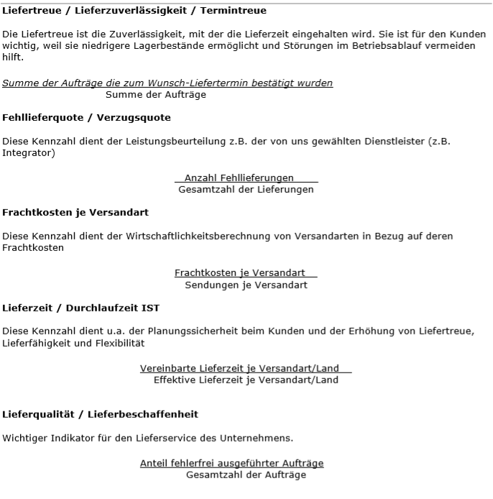

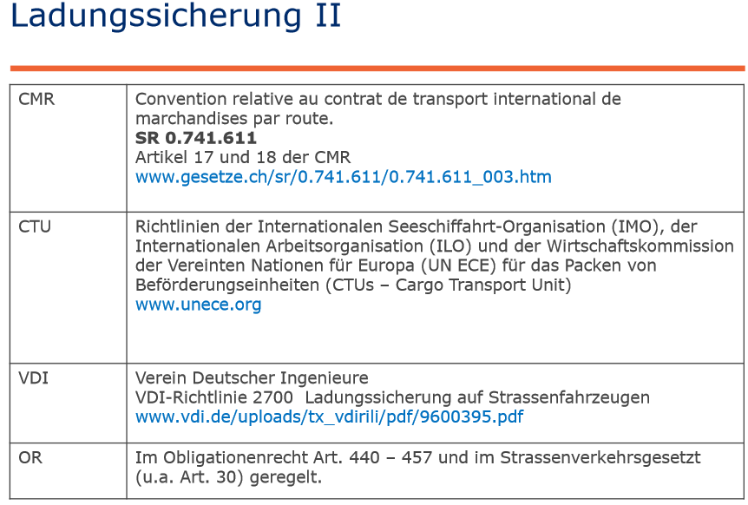

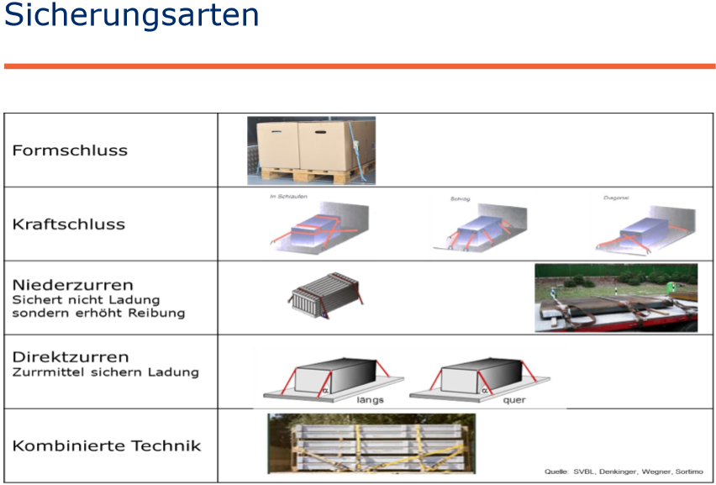

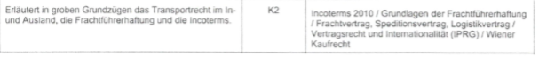

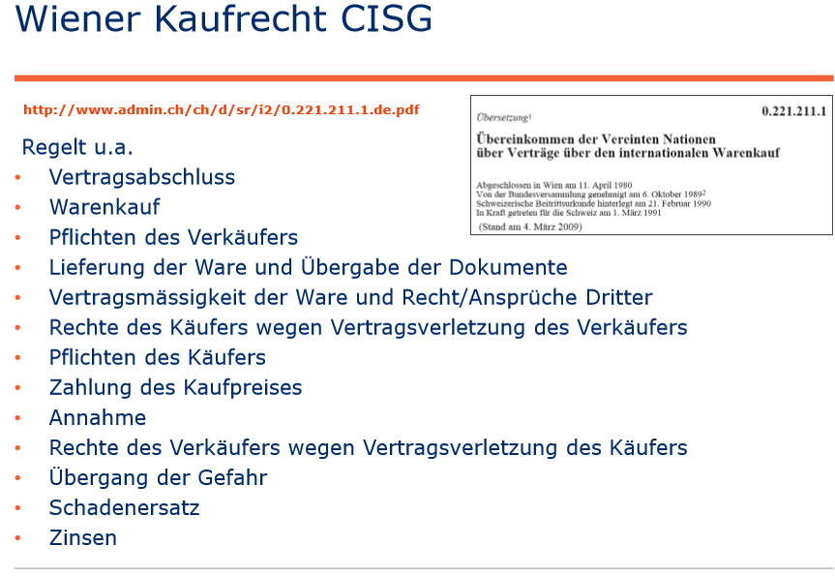

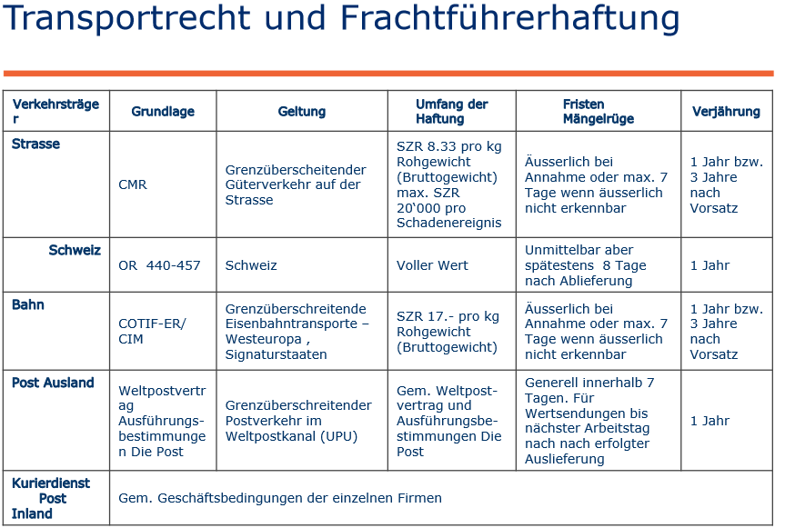

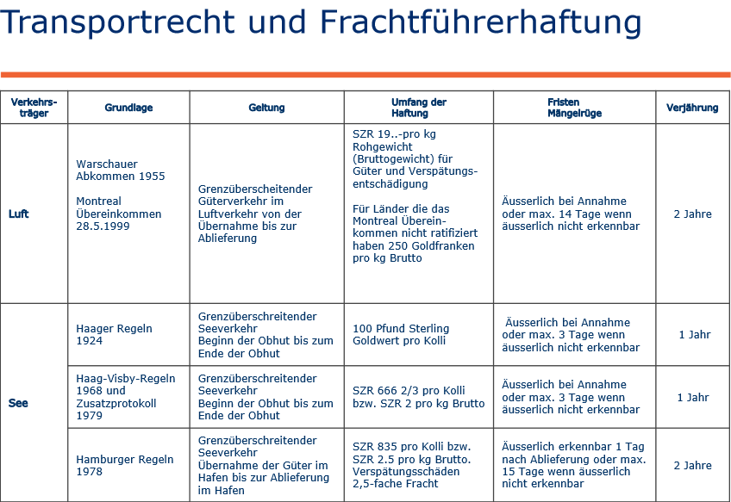


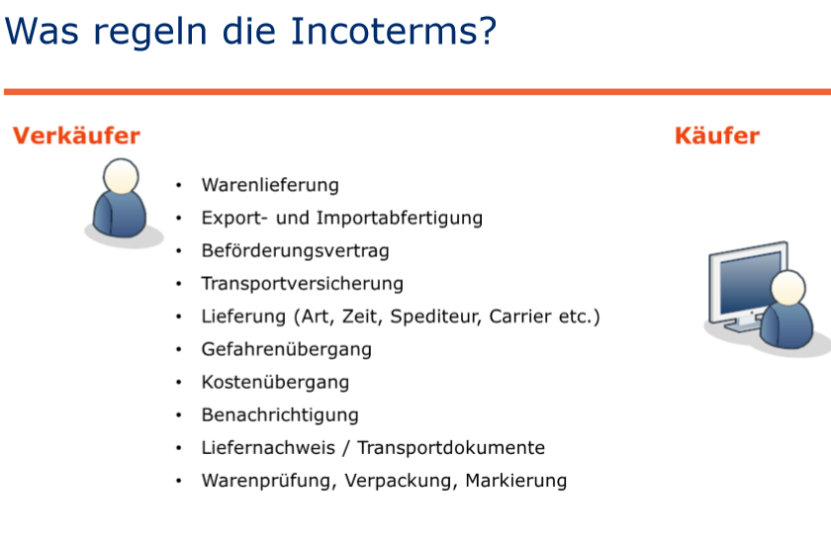
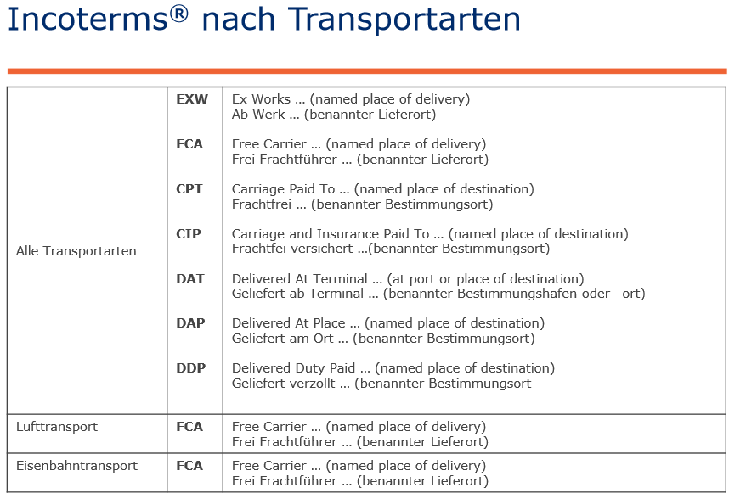

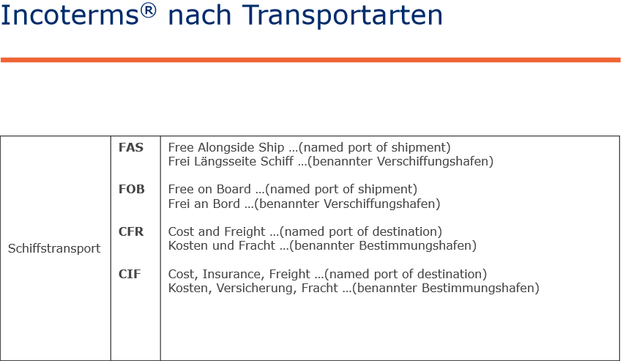

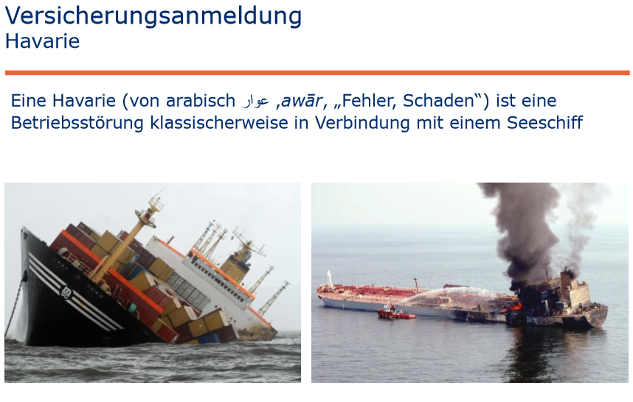
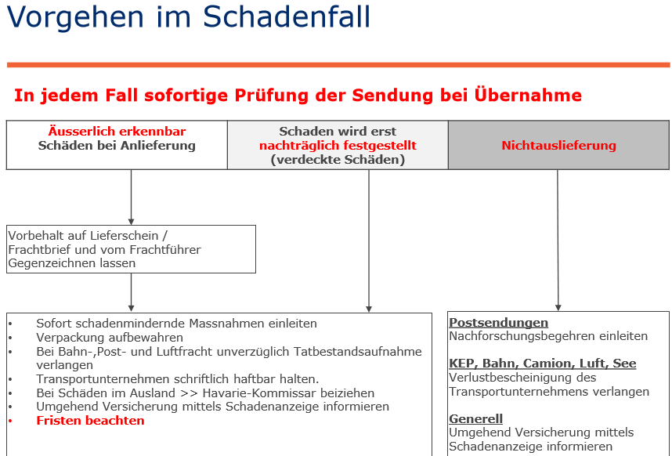

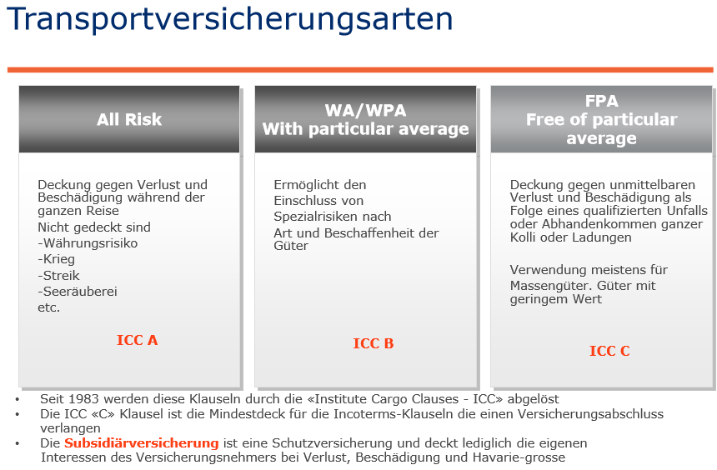

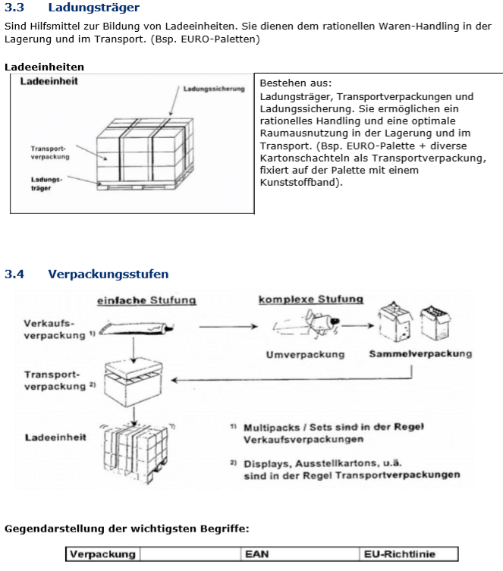

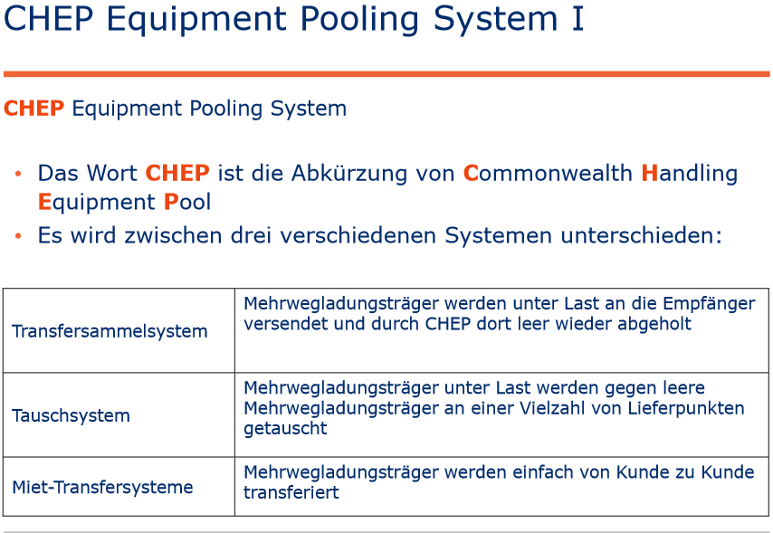
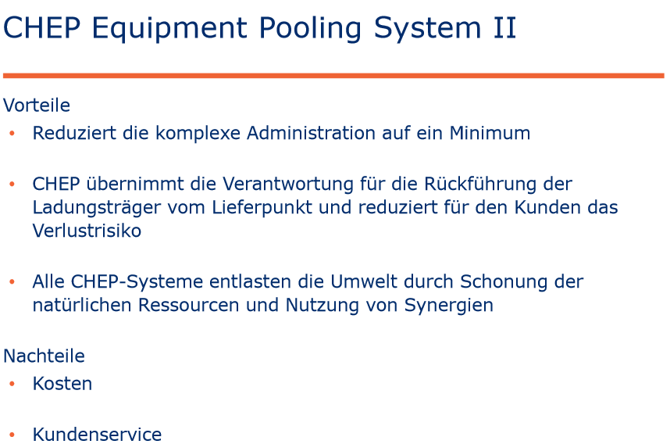

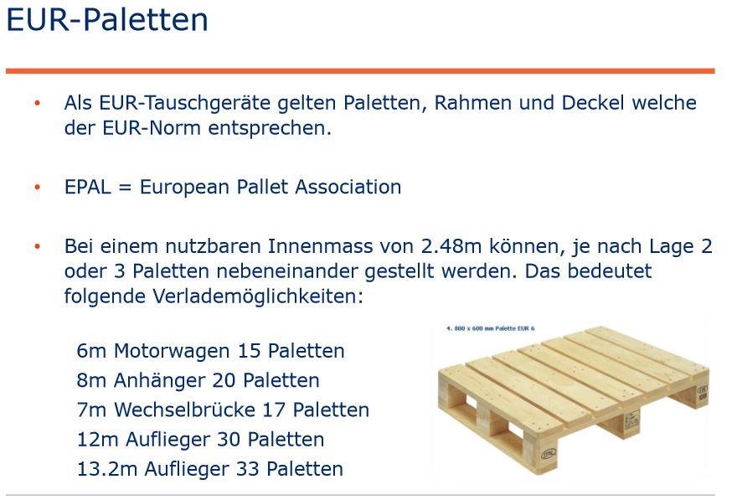
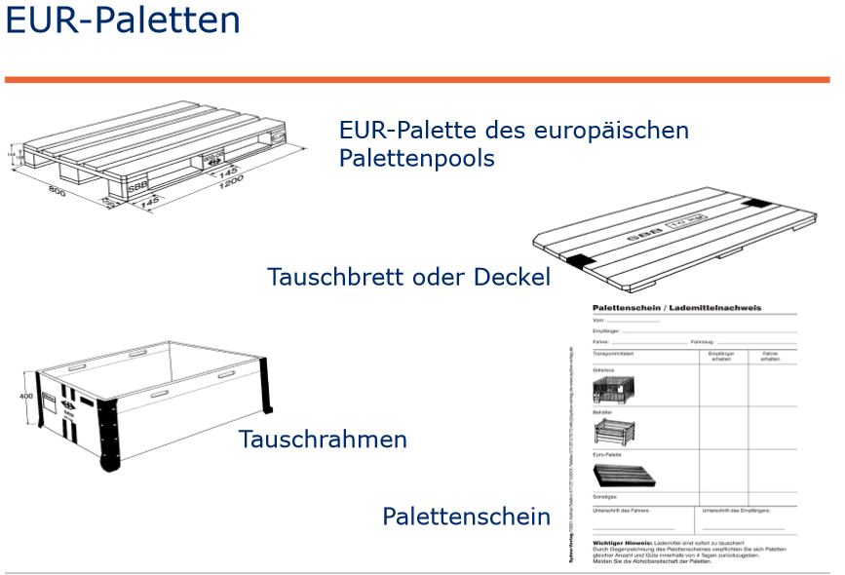

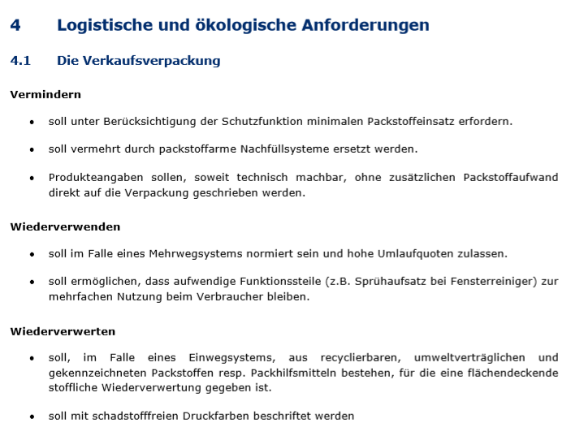
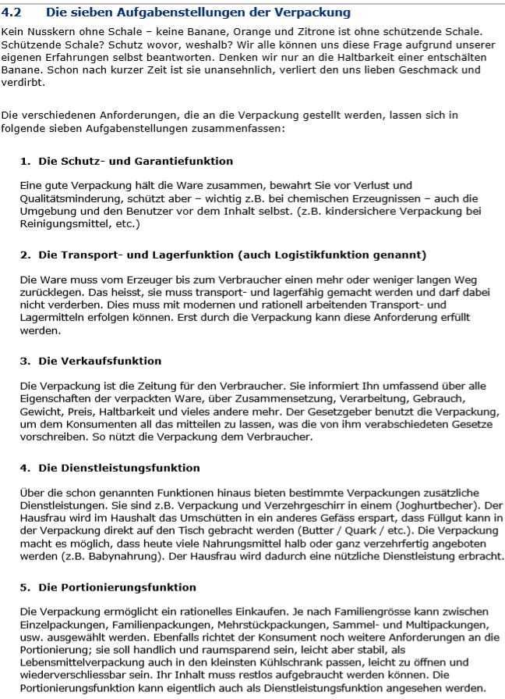
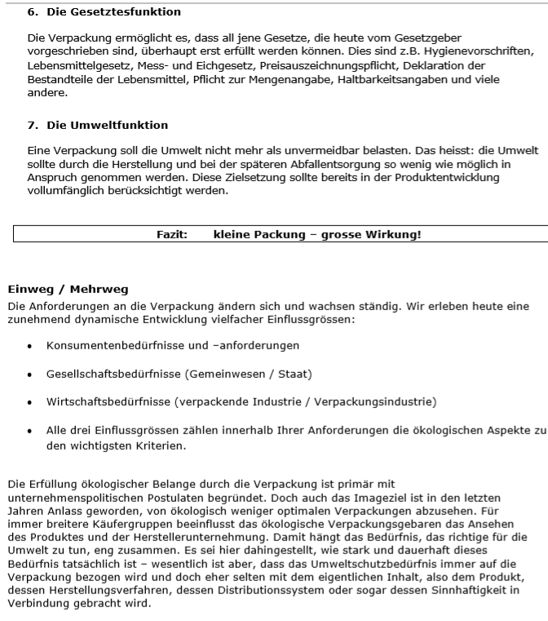

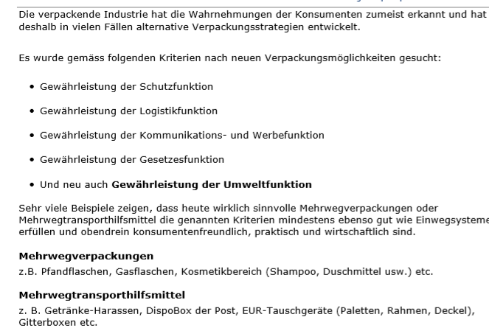

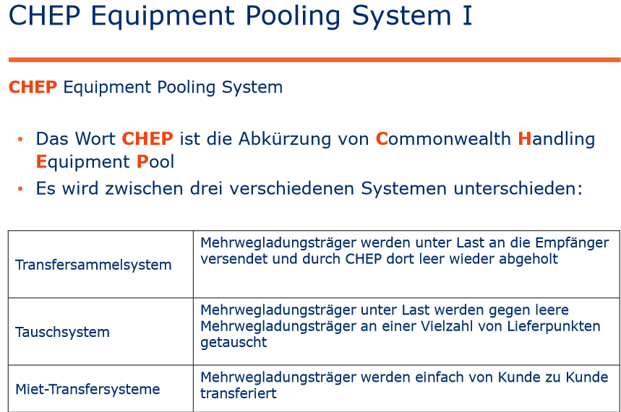

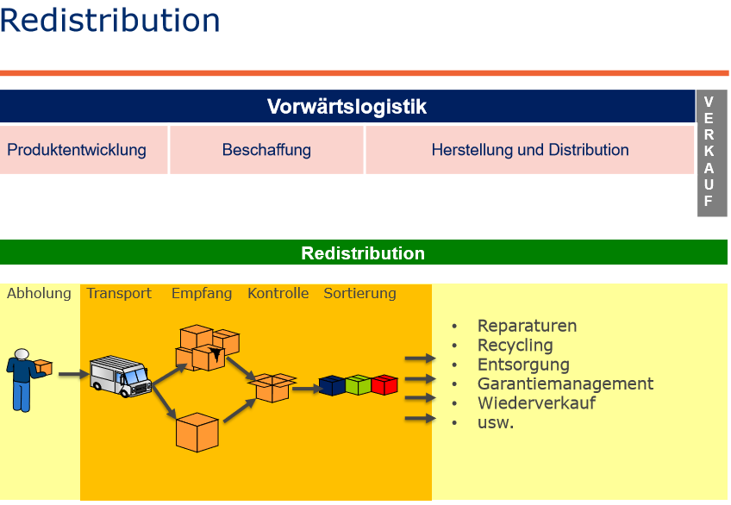

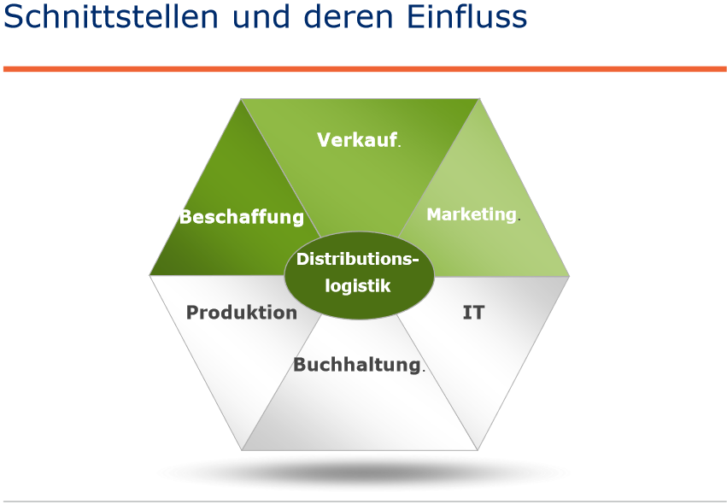

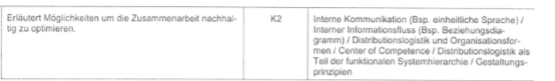

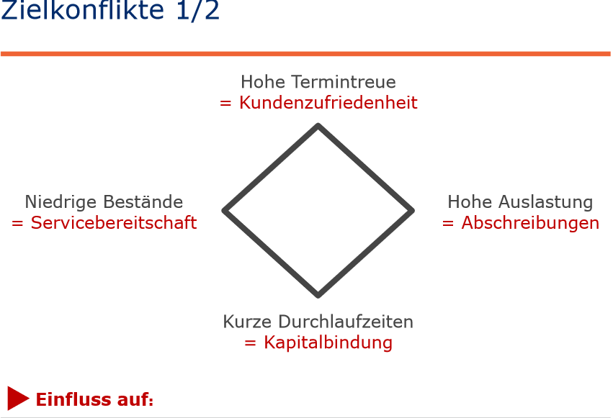

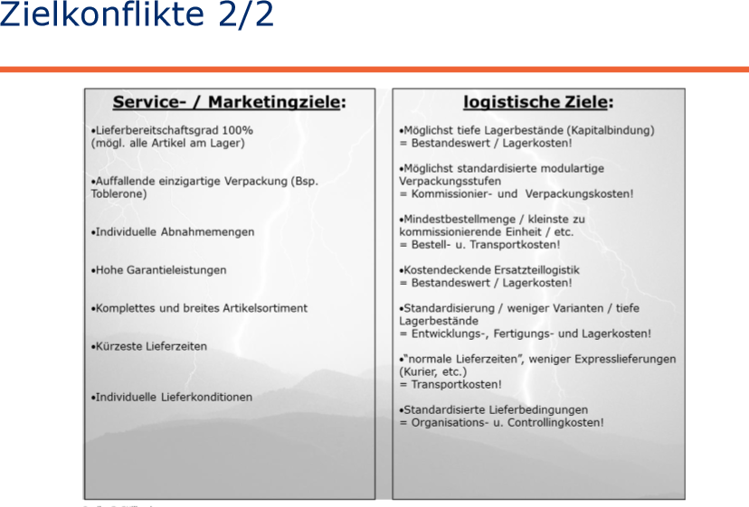
Zielkonflikte aus der Sicht Distributionslogistik:

- Hohe Termintreue
- Kurze DL
- Hohe Auslastung
- Niedrige Bestände

Vielfach ergibt es Zielkonflikte zwischen Einkauf und Logistik

Individuellen Lieferkonditionen – niedrige Bestände.

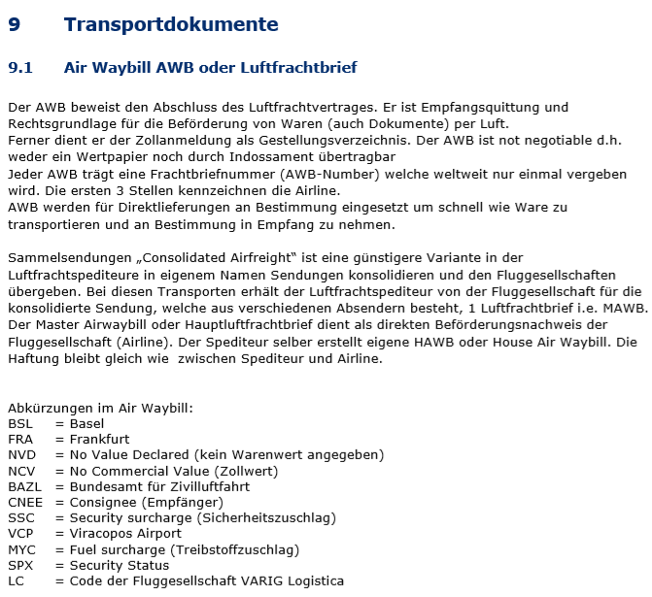

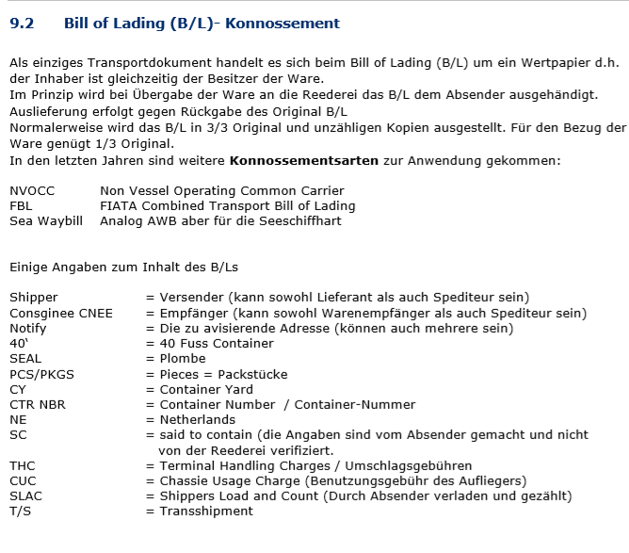
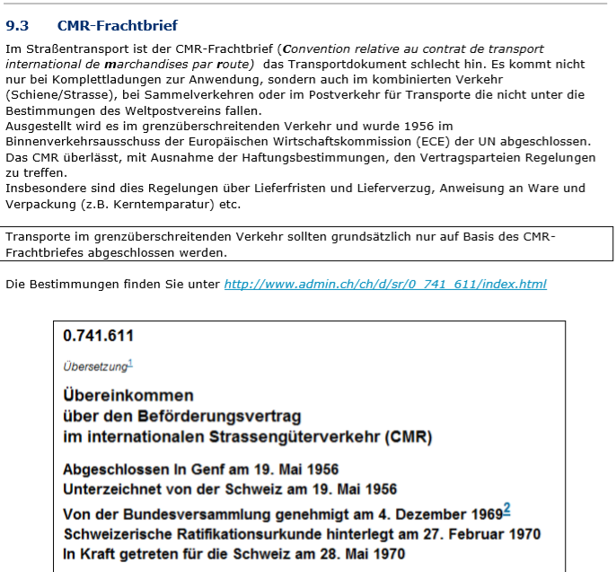

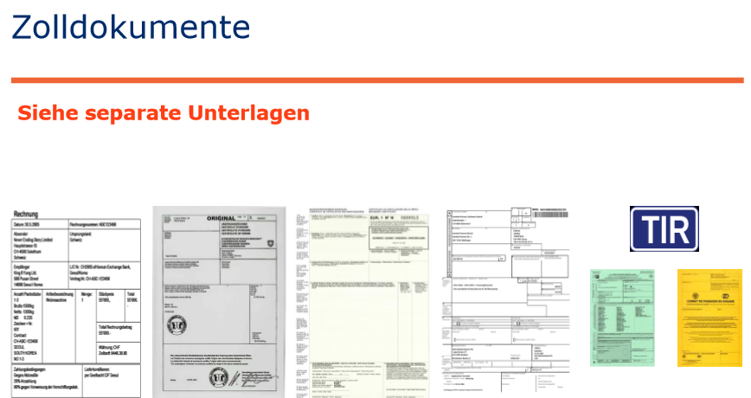

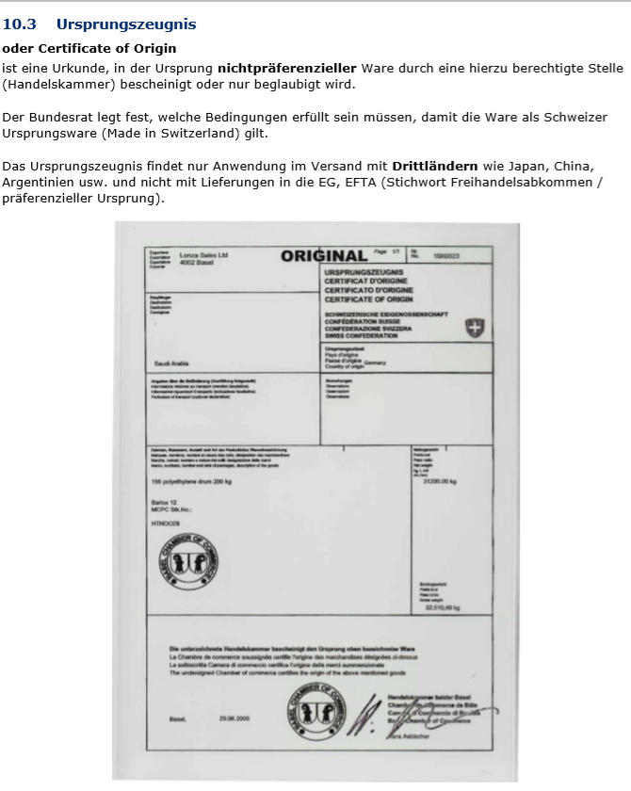

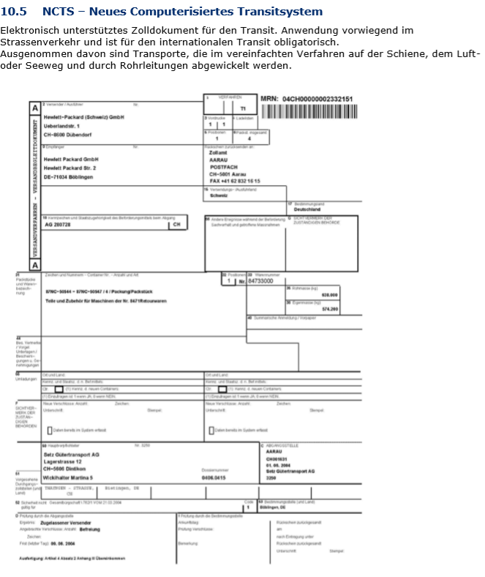

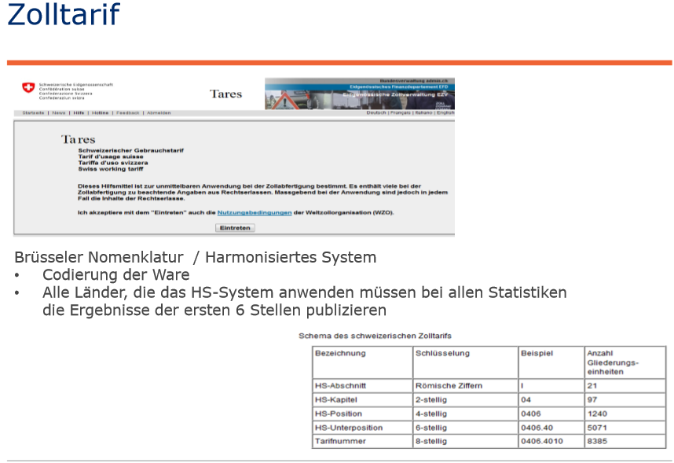
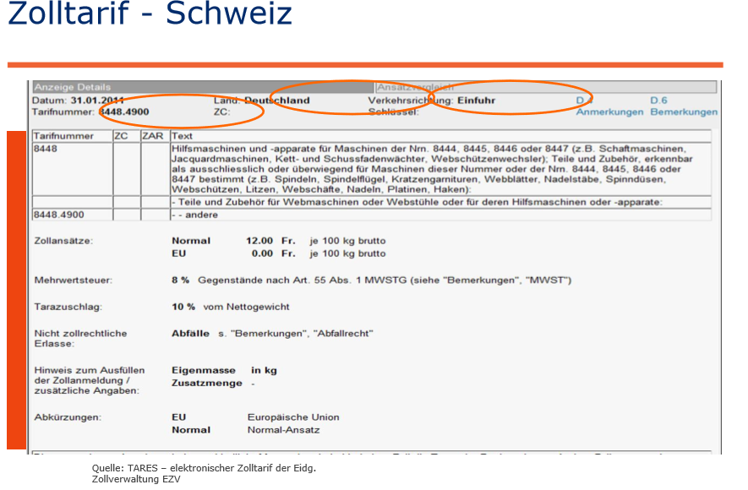

Ware muss nur im ersten Land der EU verzollt werden, danach kann es frei in der EU transportiert werden.

Vorteil:

- Günstige Verzollung
- Bei der erst Verzollung wird die DID Nr. angegeben.
- Die EU Länder schauen selbst bezüglich der Aufteiln von Verzollungen.

- Nutzwertanalyse
- Morphologischer Kasten

Übung 12 Seite: 14

